**Reporte de Ciclo 1**

RedMiners

Resumen

En este primer ciclo el equipo a podido familiarizarse con las herramientas de TSPi. Sin embargo, como es de esperarse, hemos tenido algunos percances mientras aprendemos a llevar este proceso.

De igual forma nos hemos dado cuenta que hemos fallado en la estimación de las ganancias en alrededor de un 50%. Sin embargo, en la tercera semana, pudimos obtener las ganancias estimadas casi en un 100%.

Con la experiencia que hemos obtenido en este ciclo, tenemos la certeza de que podremos hacer mejores estimaciones, así como seguir el proceso de TSPi con mayor facilidad.

Reportes de Roles

Líder

En estas primeras semanas he estado tratando de familiarizarme con las peculiaridades de cada miembro del equipo para entender sus debilidades y fortalezas. Debido a esto he fallado un poco en orientar al equipo para que se cumpla el horario del ciclo.

He podido apreciar que el equipo está motivado a trabajar juntos para lograr hacer un producto de calidad y aprobar la materia con una buena calificación. Creo que el equipo necesita un poco mas de apoyo de mi parte en guiarlo en el cumplimiento de la planificación. Es importante notar que tuvimos dificultades consiguiendo entrevistas con el cliente en algunas ocasiones durante el ciclo.

Creo que hemos hecho un buen trabajo en la recolección y análisis de los requerimientos. En solamente 2 reuniones con el cliente hemos podido recolectar todos los requerimientos funcionales y atributos de calidad que el cliente desea. Esto muestra que el equipo fue capaz de analizar exhaustivamente las peticiones del cliente.

Desarrollo

Considero que aún con las limitaciones de no poder asistir a las reuniones con el cliente para participar en la captura de los requerimientos y refinamiento del mismo, he desempeñado el rol de manera adecuada, aunque hay bastante espacio para mejorar. Escuchando la grabación de la reunión me dio la capacidad de realizar mis funciones como Development Manager. Aunque, el hecho de no poder asistir en persona e interactuar con el cliente afectó negativamente el proceso de los requerimientos y principalmente los escenarios de atributos de calidad, ya que cualquier duda que me surgía escuchando la grabación no podía aclararla con el cliente de manera inmediata.

Considero que el equipo pudo trabajar efectivamente a partir de las responsabilidades que me tocaban como Development Manager. El primer ciclo, nos enfocamos exclusivamente en requerimientos y atributos de calidad, por lo que mi rol era vital para este ciclo. Aunque hubo sus percances con respecto a los escenarios de usabilidad, hicimos una buena captura de información de cómo será nuestra arquitectura.

Planificación

Este ciclo tuvo una duración de 3 semanas, para las cuales se estimo la necesidad de 36, 33.5 y 33 horas respectivamente. También se estimaron el porcentaje individual de ganancias para cada semana, un 35.12% para la semana #1, 32.68% para la semana #2 y 32.20% para la semana #3. Donde en realidad para la semana #1 se consumieron 19.5 horas y se obtuvo un 15.12% de ganancias, para la semana #2 se consumieron 15.12 horas y se obtuvo un 13.17% de ganancias y para la semana #3 se consumieron 39.9 horas y se obtuvo un 35.12% de ganancias. A continuación se muestra una gráfica con la relación entre los estimados y la realidad.

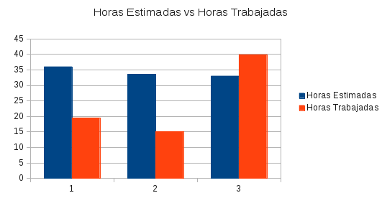

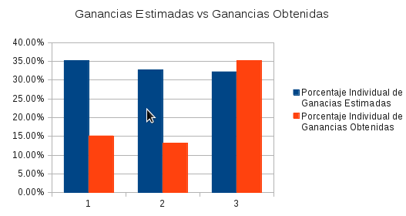

Calidad

El rendimiento del equipo en comparación a los objetivos de calidad, no ha sido excelente pero considero que ha sido regular, puesto que cada uno de los miembros ha sido responsable de las metas que conllevan sus roles, y se ha esforzado por cumplir las especificaciones del cliente cumpliendo con los reglamentos del proceso TSPi.

En el siguiente ciclo podríamos mejorar nuestro rendimiento si tomamos en cuenta los siguientes puntos:

* Mejorando el plan, redefiniendo las tareas desde el principio.
* Haciendo un mayor esfuerzo, dedicándole más tiempo a las actividades del plan.
* Cumpliendo las asignaciones exactamente en el tiempo estimado.
* Estableciendo una base de comunicación más precisa entre los integrantes, conociendo las debilidades de cada uno, para mejorarlas.
* Definiendo los posibles riesgos a los que podríamos estar expuestos.
* Aclarando las dudas lo más pronto posible, para continuar con el proceso de manera fluida.

La tendencia general de calidad para este ciclo de desarrollo considero que ha sido de un 60% si comparamos con el alcance esperado por nuestro instructor; Esto fue causado por la falta de conocimiento en las aplicaciones y algunos puntos que no estaban claros en TSPi.

Soporte

En el proyecto estamos atrasados en el Schedule planeado para el 1er ciclo por no tener reuniones a tiempo con el cliente, deberíamos de tener un horario fijo entre el cliente y algunos miembros del equipo que estén disponible para capturar requerimientos y aclarar dudas.

Necesitamos tener una agenda de que se busca realizar en cada reunión del equipo para tener listo previamente los temas que vamos a tratar para que cada miembro este informado y se prepare antes de la reunión. Para que todos los miembros del equipo estén al día con el Schedule planeado deberíamos de tener de date para cada tarea para así tener alguna presión entre todos en terminar a tiempo.

En cuanto a reúso, la ventaja de este primer ciclo es que tenemos todos los documentos de TSP para poder dedicarle más tiempo para lo que es el proyecto. Además, tenemos experiencia en la forma de trabajo y realizar tarea del Schedule.

Me he asegurado de que todos nos tuviéramos funcionando las herramientas para mantener el proyecto para compartir. Pienso en que yo debería de mejorar la forma de uso de herramienta para que aprovechemos más tiempo en su uso y con menos inquietudes.